Ліцей “Оріяна”

**Здорове харчування очима математики**

**Конференція з математики**

**для учнів 6-х класів**

|  |  |
| --- | --- |
| http://nmco.osvitalviv.com.ua/wp-content/uploads/2018/02/etiket-800x445.jpg | Підготували:  учитель математики ліцею “Оріяна”,  спеціаліст вищої категорії,  старший вчитель  **Ковалисько Є. В.**  учитель математики ліцею “Оріяна”,  спеціаліст вищої категорії  **Пелешко Г. М.** |

Львів 2019

**Презентація «Все про кока-колу, солодкі газовані напої»**

|  |  |  |
| --- | --- | --- |
| *Ведучий 1.* Привіт, друзі! Поговоримо сьогодні про напої. З якою насолодою ми п’ємо охолоджені фруктові води, кока-колу, спрайт, різноманітні соки. Особливо полюбляємо їх, коли спраглі, після рухливих ігор на перервах або після уроків фізкультури. | Ð³Ð°Ð·Ð¾Ð²Ð°Ð½Ñ Ð½Ð°Ð¿Ð¾Ñ | Ð ÐµÐ·ÑÐ»ÑÑÐ°Ñ Ð¿Ð¾ÑÑÐºÑ Ð·Ð¾Ð±ÑÐ°Ð¶ÐµÐ½Ñ Ð·Ð° Ð·Ð°Ð¿Ð¸ÑÐ¾Ð¼ "Ð³Ð°Ð·Ð¾Ð²Ð°Ð½Ñ Ð½Ð°Ð¿Ð¾Ñ" |

*Ведучий 2.* Багато з нас полюбляє кока-колу. А з чого складається цей напій? Глянемо на складові: цукор 11%; діоксид вуглецю Е290; барвник Е150; ортофосфорна кислота E338; кофеїн; ароматизатори; бензоат натрію Е211, Е951.

*Ведучий 1.* У 2009 році в ході судового розслідування за наполяганням турецької влади з’явилась інформація, що до складу харчових добавок входить харчовий барвник Е120 – кармін, екстракт з самок комах виду *червець* (наукова назва *Dactylopius coccus*), які паразитують на рослинах, поширені на Канарських островах, окремих регіонах Америки.

|  |  |  |
| --- | --- | --- |
| 542.2640648490 | https://upload.wikimedia.org/wikipedia/commons/a/a8/Cochineal_drawing.jpg | https://upload.wikimedia.org/wikipedia/commons/0/0b/Indian_collecting_cochineal.jpg |
| Світлина червця | Самка червця (ліворуч) і самець (праворуч) | Збір червця (*Dactylopius coccus*) |

*Ведучий 2.* Розглянемо цікаві факти про кока-колу.

* Якщо всю вироблену кока-колу роздати в пляшках усім мешканцям планети, кожний з нас одержав би по 1500 пляшок.
* Якщо всією виробленою кока-колою заповнити басейн глибиною 180 сантиметрів, його довжина буде становити 33 кілометри, а ширина досягне майже 15 кілометрів. У такий басейн зможуть одночасно увійти 512 мільйонів чоловік.
* Кожну секунду у світі випивають 8000 склянок напоїв, вироблених компанією.
* Величезний знак «Кока-Коли», розміщений над музеєм «Світ Кока-Коли» в Атланті, складається з 1407 звичайних лампочок та 1906 «погонних» неонових ламп. Висота знаку — 9 метрів, ширина — 8 метрів, вага — 12,5 тонн.

|  |  |
| --- | --- |
| https://espreso.tv/uploads/article/150101/images/im578x383-world-of-coke-atlanta-skyline-L.jpg | http://img5.arrivo.ru/eccb/f5/32813/0/USA-Las-Vegas-Everything-Coca-Cola-Store(flickr.com-eszsara).jpg |
| Музей і знак «Кока-Коли» в Атланті, США | Магазин у Лас-Вегасі, США, 2017 |

* Найбільший знак «Кока-Коли» розташований в чилійському місті Аріка. Він встановлений на вершині пагорба. Ширина знака — 122 метри, висота — 40 метрів. Складено цей знак з 70 тисяч пляшок від «Кока-Коли».
* Перший зовнішній рекламний щит «Кока-Коли», намальований ще в 1904 році, досі знаходиться на своєму місці в містечку Картерсвілл (штат Джорджія).
* Дві країни, в яких найвищий у світі відсоток споживання кока-коли на душу населення, не мають між собою абсолютно нічого спільного: це величезна континентальна субтропічна Мексика й острівна приполярна Ісландія.

*Ведучий 1.* А зараз обчислимо, скільки грам цукру ми споживаємо, якщо вип’ємо 250 мл, тобто одну склянку кока-коли.

*Задача 1.* У 250 г кока-коли міститься 11% цукру. Скільки грам цукру міститься в цій склянці?

(Прийнято вважати, що 1 мл води важить 1 г)

Розв’язання:

250 г 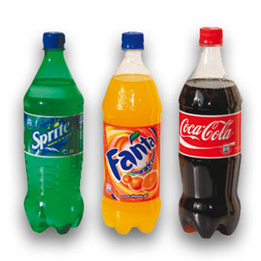 – 100 %

Х г 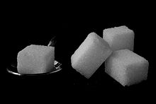 – 11 %

Склавши пропорцію, отримаємо:

X = 250 * 11 / 100 = 27,5 (г) - цукру

Висновок: випивши склянку кока-коли ми спожили 27,5 г цукру.

*Ведучий 2.*

*Задача 2.* Чайна ложечка містить 5 г цукру. Скільки ложечок цукру міститься у склянці кока-коли?

Розв’язання:

27,5 : 5 = 5,5 (чайних ложечок).

*Ведучий 1.* Уявімо, що до кави чи чаю зранку ми всипаємо майже 6 ложечок цукру. Мало хто б погодився випити такий напій, після якого слід би очікувати нудоту. Чому після кока-коли ми не відчуваємо дискомфорту? Тому, що ортофосфорна кислота пригнічує дію цукру, але організм не обдуриш. Після 20 хв споживання напою відбувається стрибок інсуліну в крові. Печінка починає перетворювати цукор на жир, що загрожує цукровим діабетом і ожирінням.

*Ведучий 2.* Розглянемо ще солодкі газовані напої, енергетики, які приховують велику небезпеку для нашого здоров'я. Якщо ми відмовимося від вживання шкідливих напоїв на користь чистої води, то цим самим істотно поправите своє здоров'я.

Солодкі газованої води – лідер антирейтингу. Ці напої особливо шкідливі для дітей і підлітків, які більше за інших їх вживають. Тільки вдумайтеся в ці цифри: одна баночка (0,33 л) газованої води містить цілих 16 ложок цукру, представлених у вигляді солодкого кукурудзяного сиропу з великим вмістом фруктози.

Крім цукру, газовані води містять ароматизатори, харчові барвники, похідні бензолу і цукрозамінники. Часте вживання газованої води може викликати алергію, цукровий діабет, нервові розлади та онкологічні захворювання.

*Ведучий 1.* Великою популярністю у молоді користуються енергетики. Потрібно розуміти, що енергетики не привносять енергію організму ззовні, а лише змушують організм працювати на знос. Тому після підйому сил настає період виснаження, втоми і розбитості. А якщо у вас є серцево-судинні захворювання, то енергетики вам протипоказані.

Багато хто впевнений у тому, що всі фруктові соки дуже корисні. Дійсно, свіжовичавлені соки містять безліч корисних речовин. Однак варто розуміти, що сік – це концентрований продукт, який містить велику кількість цукру. Крім того, фруктові соки містять багато кислот, які надають подразнюючу дію на слизову оболонку шлунку і руйнують емаль. У цьому зв'язку лікарі рекомендують розбавляти свіжовичавлені соки водою. Ну, а від соків у пакетах краще відмовитися.

*Ведучий 2.* А ви знаєте, де ще застосовують ортофосфорну кислоту, яка сама по собі є вибухонебезпечна та пожежонебезпечна? Її використовують для виробництва кіноплівок, кераміки, скла, миючих засобів, мінеральних добрив.

 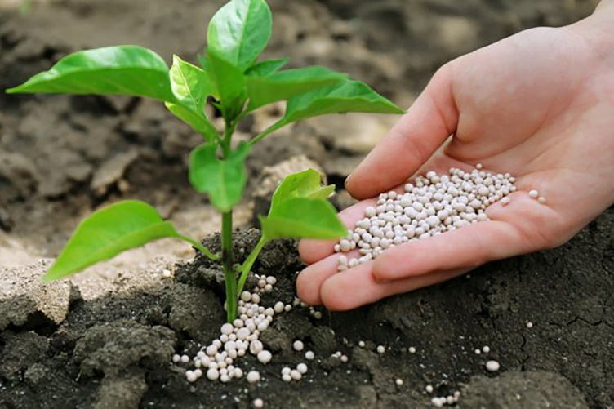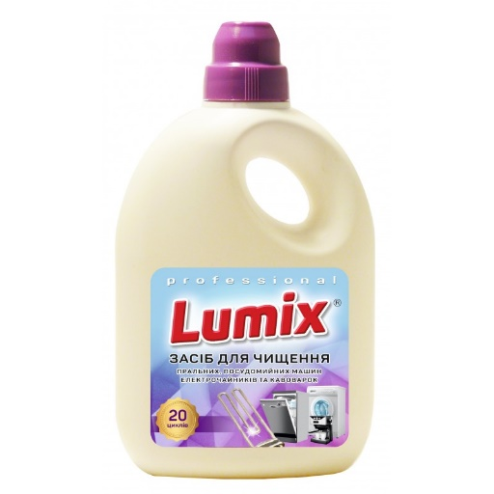

*Ведучий 1.* Вам все ще подобається кока-кола, інші напої? Мабуть, вже ні! А ми розглянули лише деякі відомості про небезпеку споживання цих напоїв…

**Презентація «Вміст цукру в напоях, фруктах, овочах та солодощах»**

*Ведучий 1.* Ми зібрали етикетки напоїв і солодощів, і на них дослідили скільки цукру міститься в цих продуктах.

 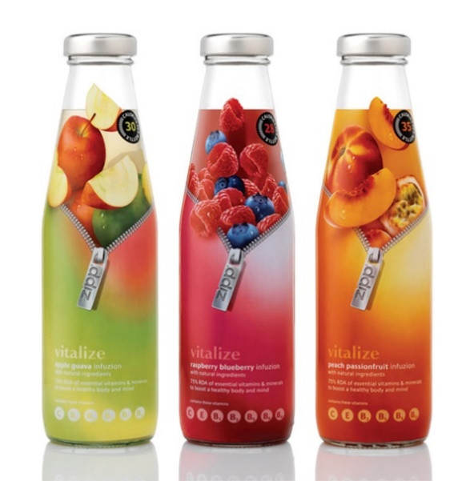 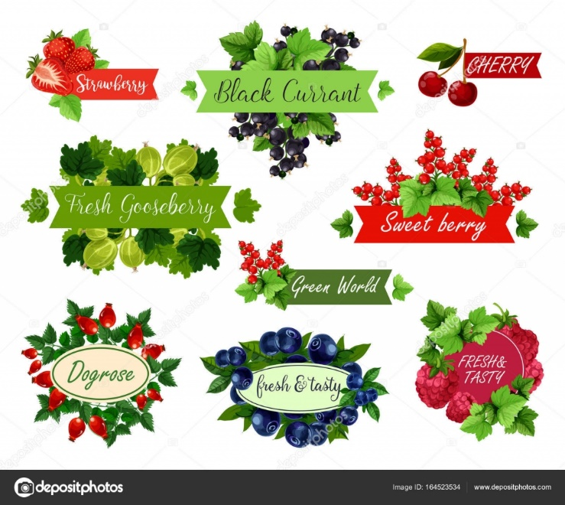

Опрацювавши дані, ми побудуємо декілька стовпчастих діаграм.

Ми побудуємо стовпчасті діаграми для того, щоб правильно вибрати харчові продукти.

*Задача 1.* Побудувати стовпчасту діаграму вмісту цукру (чайних ложок) у 330 мл різних напоїв.

Розв’язання. Подамо дані про вміст цукру (чайних ложок) у 330 мл напою в таблиці:

|  |  |
| --- | --- |
| Напої | Вміст цукру в 330 мл, ч. л. |
| Кока-кола | 7,25 |
| Пепсі-кола | 8,75 |
| Спрайт | 8,25 |
| Виноградний сік | 6 |
| Red Bull | 9 |

Будуємо стовпчасту діаграму

Отже, найменше цукру міститься у виноградному соці, найбільше – в Red Bull.

*Ведучий 2.* За допомогою стовпчастої діаграми порівняємо вміст цукру у солодощах і снеках на 100 г ваги.

*Задача 2.* Побудувати стовпчасту діаграму вмісту цукру в солодощах і снеках.

Розв’язання. Подамо дані про вміст цукру ( г) у солодощах і снеках на 100 г ваги

|  |  |
| --- | --- |
| Перекуси | Вміст цукру (г) на 100 г |
| Карамелька | 17,5 |
| Морозиво | 5 |
| Арахіс солений | 6 |
| Вівсяні пластівці | 1,1 |
| Молочний шоколад | 5,75 |

Будуємо стовпчасту діаграму

Отже, корисніше на сніданок з’їсти вівсяні пластівці, ніж потім перекушувати карамельками.

*Ведучий 1.* *Задача 3.* Побудувати стовпчасту діаграму вмісту цукру (г) на 100 г фруктів.

Розв’язання. Подамо дані про вміст цукру (г) на 100 г фруктів

|  |  |
| --- | --- |
| Фрукти | Вміст цукру (г) на 100 г |
| Яблука | 10,4 |
| Абрикоси | 9,2 |
| Банани | 12,2 |
| Інжир | 47,9 |
| Полуниці | 4,89 |

Будуємо стовпчасту діаграму

Отже, найменше цукру міститься в полуницях, найбільше – в інжирі.

*Ведучий 2.* *Задача 4.* Побудувати стовпчасту діаграму вмісту цукру (г) на 100 г овочів.

Розв’язання. Подамо дані про вміст цукру (г) на 100 г овочів

|  |  |
| --- | --- |
| Овочі | Вміст цукру (г) на 100 г |
| Червоний буряк | 6,8 |
| Морква | 4,7 |
| Кукурудза | 6,2 |
| Червоний перець | 4,2 |
| Цукровий буряк | 17 |

Будуємо стовпчасту діаграму

Отже, найменше цукру міститься в червоному перці, найбільше – в цукрових буряках.

*Ведучий 1.* За рекомендаціями органічної охорони здоров’я доросла людина за день може максимально спожити 10–12 чайних ложечок цукру (50–60 г).

*Задача 5.* Який % максимального добового споживання цукру з’їсть людина, якщо вип’є 330 мл виноградного соку.

Розв’язання. У 330 мг соку міститься 30 г цукру. Знайдемо відношення $\frac{30}{60}∙$ 100 % = 50 %.

Отже, випивши пляшечку соку ми споживаємо половину денної норми цукру.

*Ведучий 2.* Якщо на етикетках у списку інгредієнтів харчового продукту на першому місці стоїть цукор – серйозно задумайтесь!

Якщо вказано глюкозно-фруктозний сироп – просто відкладіть цей продукт у сторону. Глюкозно-фруктозний сироп – речовина, що використовується як замінник цукру для виготовлення харчових продуктів. Цей сироп у кілька разів солодший за цукор, він легше змішується з текстурою продукту і продовжує термін його зберігання.

На жаль, існують дослідження, що зв’язують зростання споживання глюкозно-фруктозного сиропу з епідемією ожиріння. Крім того, деякі вчені вірять у зв’язок між споживанням цього сиропу і розвитком діабету другого типу.

**Презентація «Реклама газованих напоїв і снеків, споживання корисних продуктів»**

*Ведучий 1.* За даними організації Obesity Health виробники солодких напоїв і снеків витрачають на рекламу своєї продукції понад 143 млн. доларів, а це у 27 разів більше, ніж інші компанії на рекламу продуктів для здорового способу життя. Зокрема Coca Cola витрачає 10 млн. доларів.

*Ведучий 2.* То скільки коштів витрачають на рекламу своєї продукції виробники продуктів для здорового способу життя?

*Ведучий 1.* Для того, щоб відповісти на твоє питання, треба: 143:27=5, 29 (млн. доларів)

Округлимо результат до десятих: 5, 29 ≈ 5,3 (млн. доларів).

Отже: вони витрачають на рекламу лише приблизно 5,3 млн. доларів.

*Ведучий 2.* Цікаво, скільки становить 0,5% від 5,3 млн. доларів?

5,3 * 0,005= 0,0265 (млн. доларів) =26 500 (млн. доларів)

Переведемо цю суму по курсу Національного Банку України у гривні:

26 500* 28= 742 000 (грн.)

*Ведучий 1.* А до чого ці обрахунки?

*Ведучий 2.* Якби українські фермери, що вирощують фрукти, ягоди, витрачали цю суму грошей на рекламу свого товару, то здоров’я наших школярів було б значно кращим.

*Ведучий 1.* Розглянемо цікаві факти про газовані напої.

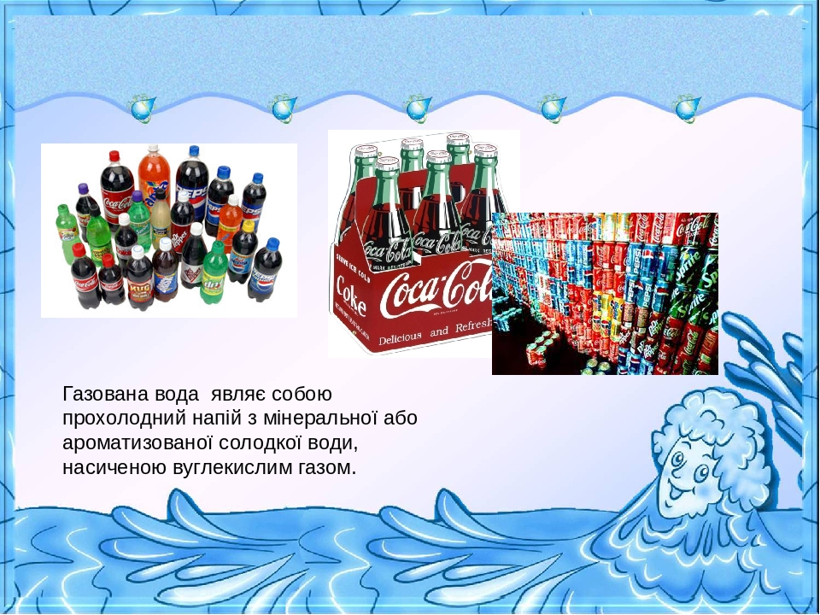

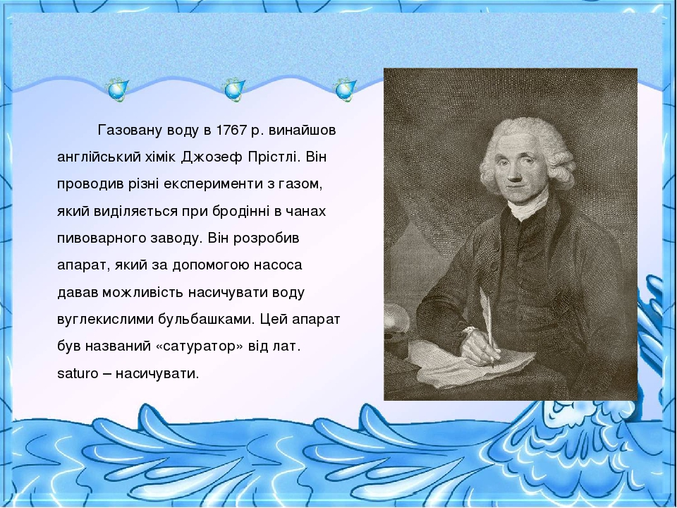

Ð ÐµÐºÐ»Ð°Ð¼Ð° ÑÐº Ð²Ð¿Ð»Ð¸Ð² Ð½Ð° Ð²Ð¸Ð±ÑÑ Ð½Ð°Ð¿Ð¾Ñ ÑÐºÐ¸Ð¹ Ð²ÑÐ°Ð¼ÑÑ ÑÐ¿ÑÐ°Ð³Ñ 






ÐÐ¾Ð½Ð° Ð·Ð°Ð²Ð¾ÑÐ¾Ð¶ÑÑ

*Ведучий 2.* А давайте самі почнемо харчуватись корисними продуктами. Зокрема на сніданок приготуємо бананово-полуничний смузі.

Для приготування смузі на 6 порцій нам потрібно взяти банани, полуниці, молоко.

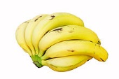 становлять 7/18 маси всього смузі, 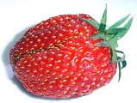 – 5/12, а 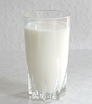 – решту 280 г. Яку масу смузі отримаємо?

*Ведучий 1.* Складаємо математичну модель нашої задачі:

|  |  |
| --- | --- |
| https://upload.wikimedia.org/wikipedia/commons/thumb/4/44/Bananas_white_background_DS.jpg/220px-Bananas_white_background_DS.jpg – 7/18 маси  Closeup of a healthy, red strawberry – 5/12 маси  https://upload.wikimedia.org/wikipedia/commons/thumb/0/0e/Milk_glass.jpg/200px-Milk_glass.jpg – ?, решта 280 г | }? |

Розв’язання:

1. Знайдемо, яка частина маси припадає на  і :

+ = = (частин).

1. Яка частина маси припадає на ?

Маса усього смузі становить одиницю. Тоді: 1 – $\frac{29}{36}$ = $\frac{7}{36}$ (частин)

1. Щоб знайти число за його дробом, треба:

280 : $\frac{7}{36}$ = $\frac{280 * 36}{1 *7 }$ =1440 (г)

Відповідь. Ми отримаємо 1440 г смузі, якого достатньо на 6 порцій, якщо одна дитина випиватиме 1 склянку напою: 1440 : 6 =240 (г).

**Презентація « Етикетки на продуктах та**

**харчові добавки, їхній вплив на організм людини»**

*Ведучий 1.* Повернемось ще раз до продуктів харчування. Цього разу розглянемо їхній склад.

Правила міжнародних стандартів свідчать, що всі інгредієнти, які знаходяться в тому, чи іншому продукті, на всіх етикетках повинні вказуватись у порядку зменшення їхньої кількості у цьому товарі.

Наприклад, якщо у вівсяному печиві на першому місці стоїть борошно, на наступному – овес, то борошна у печиві більше, ніж вівса.

*Ведучий 2.* Спробуємо самостійно скласти інформацію для етикетки бородинського хліба. Для виготовлення бородинського хліба необхідно взяти:

5¼ кг червоного житнього солоду, 1/5 кг крохмалю, 1/10 кг пресованих дріжджів, 0,05 кг рослинної олії, 500 г коріандру, 4,2 кг патоки, 8 $\frac{1}{3}$ ц житнього борошна, 15¼ кг пшеничного борошна.

Записати список інгредієнтів у порядку спадання їхньої ваги.

Розв’язання. Запишемо вагу складників у кілограмах:

5¼ кг = 5,25 кг червоного житнього солоду;

1/5 кг = 0,2 кг крохмалю;

1/10 кг = 0,1 кг пресованих дріжджів;

500 г = 0,5 кг коріандру;

8 $\frac{1}{3}$ ц = 8,(3) ц = 833,(3) кг ≈ 833,33 кг житнього борошна;

15 ¼ кг =15,25 кг пшеничного борошна.

Розташуємо в порядку спадання числа – вагу складників у кг:

833,33; 15,25; 5,25; 4,2; 0,5; 0,2; 0,1; 0,05.

Отже, на етикетці складники мали би бути записані у такій послідовності: житнє борошно; пшеничне борошно; червоний житній солод; патока; коріандр; крохмаль; пресовані дріжджі; рослинна олія.

*Ведучий 1.* На етикетках вказується енергетична цінність продукту в кілокалоріях (скорочено *ккал*) на 100 г їжі. Доросла людина за день може споживати до 1200 ккал, виходячи з того, що необхідно 5 прийомів їжі: сніданок, 2-й сніданок, обід, полуденок, вечеря.

Цікаво, скільки кілокалорій припадає на кожен прийом їжі, якщо на сніданок припадає 1/4 всіх ккал, 2-й сніданок – 0,1 всіх ккал, обід – 35 % ккал, полуденок – 10 % ккал, вечеря – решта.

Складаємо математичну модель задачі:

|  |  |
| --- | --- |
| Сніданок – 1/4 всіх ккал  2-й сніданок – 0,1 всіх ккал  Обід – 35% ккал  Полуденок – 10% ккал  Вечеря – ?, решта | }1200 ккал |

1. На сніданок: 1200 * ¼ = 300 (ккал);
2. На 2-й сніданок: 1200 * 0,1 = 120 (ккал);
3. Обід: 1200 * 0,35 = 420 (ккал);
4. Полуденок: 1200 * 0,1 = 120 (ккал);
5. Вечеря: 1200 – ( 300 + 2*120 + 420) = 240 (ккал).

Отже, на сніданок припадає 300 ккал, 2-й сніданок – 120 ккал, обід – 420 ккал, полуденок – 120 ккал, вечеря – 240 ккал.

*Ведучий 2.* На кінець про харчові добавки, які ми знайдемо на етикетках. До них належать, серед іншого, консерванти, які потрібні для довготривалого зберігання продуктів. Як правило, додають консерванти хімічного походження. Але є і природні – сіль, цукор, олія, оцет, мед.

А чи знаєте ви, що сіль міститься у зовсім несолоних продуктах, зокрема, у питній воді, яблуках, бананах. На етикетках вказують вміст солі у їжі.

Розв’яжемо *задачу 1*.

Для маринаду приготували 300 г 6% розчину солі. Через деякий час 60 г води випарувалось, яким став % вмісту солі у розчині?

Розв’язання:

1. Складаємо пропорцію: 300 г розчину – 100 %

х г солі – 6 %

х = 300 * 6 : 100 = 18 (г) – солі

2. 300 – 60 = 240 (г) – води залишилось

3. 240 г розчину – 100 %

18 г солі – х %

x = 18 * 100 : 240 = 7,5 (% ) – солі.

Відповідь: 7,5 % солі.

*Ведучий 1.* До природних консервантів відносяться також цукор та оцет.

*Задача 2.* Для приготування 6 кг полуничного варення треба взяти полуницю та цукор, маси яких відносяться як 1 : 2. Скільки кілограм треба взяти полуниці та цукру?

Розв’язання. Нехай маса полуниці – *1х* кг, цукор – *2х* кг. Складаємо рівняння:

*х + 2х* = *6, 3х = 6*

*х = 2*, отже маса полуниці 2 кг, маса цукру – 4 кг.

*Ведучий 2. Задача 3.* Для виготовлення консерванту до 15 кг 10 % розчину оцту додали 10 кг 5 % розчину оцту. Який відсотковий вміст оцту отримали в розчині?

Розв’язання.

1. Знайдемо скільки кг оцту міститься у 15 кг розчину: 10 % = 0,1, тому 15 * 0,1 =1,5 (кг) – оцту
2. Скільки кг оцту міститься у 10 кг розчину: 5 % = 0,05, тому 10 * 0,05 = 0,5 (кг) – оцту
3. 1,5 + 0,5 = 2 (кг) – оцту в суміші розчинів
4. 15 +10 = 25 (кг) – маса суміші розчинів
5. Складаємо пропорцію

25 кг суміші – 100 %

2 кг оцту – х %

х =2 * 100: 25 =8 (%)

Відповідь. 8 %.

*Ведучий 1.* А ви знаєте як у давнину зберігали молоко? У глечик з молоком кидали жабу. Слизь, яка утворюється на шкірі жаби, вбиває бактерії, тому молоко залишається свіжим.

Чи чули ви притчу про жаб? Дві жаби потрапили в глечики з молоком. Одна змирилась зі своєю долею і втопилась у молоці. Друга з усіх сил бовталась у молоці, збила з молока грудку масла, зіпнулась на неї і вибралась з глечика.

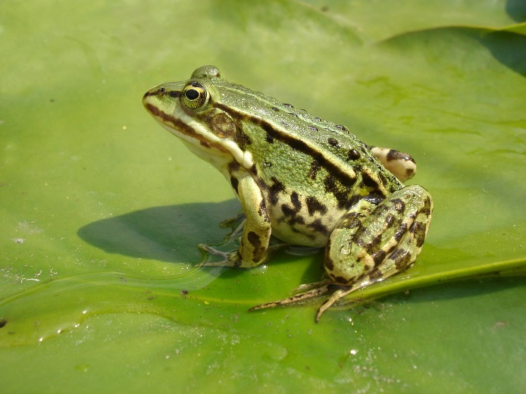

*Ведучий 2.* Тож будьмо оптимістами. Не опускаймо рук і збиваймо свою грудку масла.